**Société CHARIGNON**

ZA Quartier Revol

26540 MOURS ST EUSEBE

Montrigaud Le 24/11/2015,

Objet : Remplacement de votre sécheur par un sécheur par réfrigération neuf ED1000

Référence : MB20151103571-1

Monsieur,

Nous vous remercions pour votre demande, et avons le plaisir de vous proposer nos meilleures conditions de prix, délai, financement éventuel, pour la fourniture du matériel déterminé, suivant les données recueillies, ci-après :

Vous disposez actuellement de deux compresseurs L22 COMPAIR( 22KW 7.5Bars 219m3/h ) en vue d’une évolution future d’un compresseur de 22 KW , soit un débit global de 657 m3/h afin de traiter la totalité de ce débit ;en prenant en compte les facteurs de correction saisonnier( annexe 1 ) ; nous vous proposons un sécheur par réfrigération ED1000 pouvant traiter un débit de 1000 m3/h maximum en saison hivernale et un débit de 706.31m3/h durant la saison chaude .

Suivi par : Monsieur Lionel BETTON / Monsieur René BRET

Phone GSM : 06 06 57 31 82 / 06 07 87 40 10

Téléphone : 09 61 31 16 40

Mail : [lionel.betton@sfacs-industrie.fr](mailto:lionel.betton@sfacs-industrie.fr) / [rene.bret@sfacs-industrie.fr](mailto:rene.bret@sfacs-industrie.fr)

Fax : 04 86 55 63 01

##### I –SECHEUR PAR REFRIGERATION ED1000

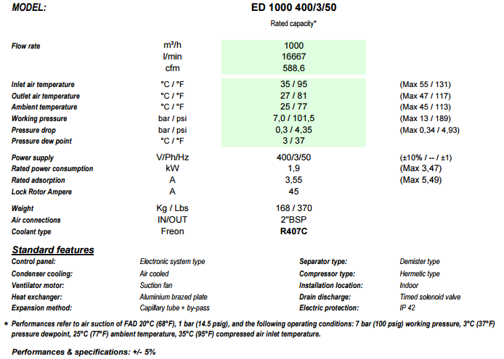

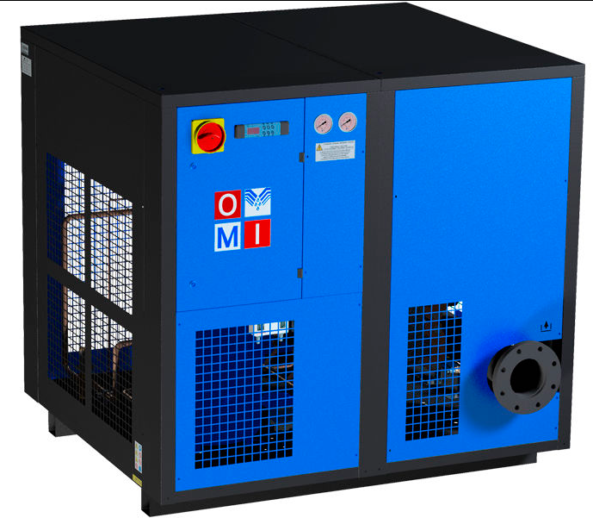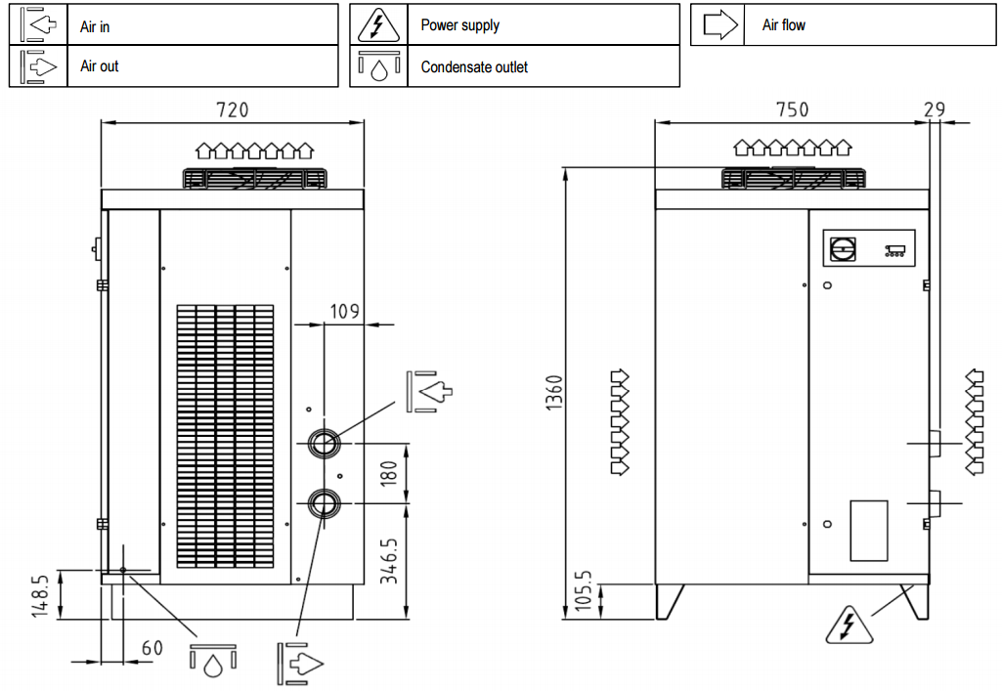

**PRIX VENTE UNITAIRE HT : 4 845.75 €**

##### II – DESCRIPTION D’ACHAT

Ref Désignation PU HT Qté Total HT

AIP ED1000 sécheur par réfrigération 1000m3/h 4 845.75 1 4 845.75

EDR25 Forfait chantier 650.00 1 650.00

SFAODIV Fournitures raccordement 450.00 1 450.00

BEA700RA Filtre réseau 432.00 1 432.00

BEA700 RB Filtre réseau 432.00 1 432.00

**Total HT € : 6 809.75EUR**

TVA 20 % : 1 361.95 EUR

**TOTAL TTC €** : 8 171.70 EUR

##### III – GENERALITES

**. Délai de l’ensemble : DISPONIBLE USINE**

Garantie : 1 an

. SAV et pièces détachées assurés par notre équipe de techniciens, dans les meilleurs délais.

**. Révision de prix :** Nous nous réservons le droit de revoir les prix indiqués plus haut, dans le cas de l’application d’un cahier des charges aux conditions administratives techniques ou commerciales autres que celles stipulées dans le présent devis.

**. Réserve de propriété :** En vertu de la loi 80335 du 12/05/80, les matériels livrés demeurent notre propriété jusqu’au paiement intégral du montant total des factures correspondantes, même si ceux-ci ont fait l’objet de transformation, d’intégration ou de reventes. Cette clause n’ayant pas été explicitement rejetée, sera considérée acceptée par l’acquéreur.

. **Devis** estimatif et servant de cahier des charges, compte tenu des éléments en notre possession et à affiner ensemble.

. D’une manière générale, n’est pas compris tout ce qui n’est pas explicitement décrit dans notre offre (notamment étanchéités toiture, mise aux normes éventuelle, tranchées…)

##### IV – Règlement

* **Règlement : 30 JFDM**

**. Validité de l’offre : 3 semaines**

Espérant répondre à vos attentes, nous nous tenons à votre entière disposition pour tout renseignement complémentaire et vous remercions pour la confiance que vous nous témoignez en nous consultant.

Courtoisement.

Le service commercial

Suivi de ce dossier : M. Lionel BETTON / 06 06 57 31 82

[Lionel.betton@sfacs-industrie.fr](mailto:Lionel.betton@sfacs-industrie.fr)

M. René BRET / 06 0787 40 10

Rene.bret@sfacs-industrie.fr